اختبار الثلاثي الأول في مادة الرياضيات / مارس 2015
*حساب ذهني (4 نقاط)
- 442 > م م (5 و 9 ) > 458 =
- ما هو باقي قسمة العدد 1364 على 9 :
- اختزل الكتابة الكسرية التالية $\frac{27}{36}$ =
- أقارن بوضع إحدى العلامات > أو < أو = $\frac{7}{5}$ . $\frac{7}{4}$
- أكتب أكبر كسر من بين الكسور التالية : $\frac{5}{4}$ ، $\frac{1}{2}$ ، $\frac{13}{13}$ :
- أجعل الكسر التّالي كسرا عشريّا : $\frac{3}{15}$ =
- أجعل العدد العشري التالي عددا كسريا : 0,25 = $\frac{..}{..}$
- أكتب النسبة المائوية المناسبة للكسر التالي: $\frac{2}{10}$ = ........ %
- رياضيات
الوضعية 1 السند 1 :
يتقاضى بلال 850,800 د أجرة شهريّة أمّا زوجته فتتقاضى $\frac{3}{4}$ أجرته
يدّخر الزوجان معا 420,900 شهريّا و يصرفان الباقي .
التعليمة 1 : أ ـ ما مدخول الزوجة شهريّا بالد ؟
ب ـ أثبت أن المصاريف الشهرية تساوي 1068 د
السند 2 : هذا جدول يمثّل مصاريف العائلة الشهري:
التغذية الملبس التنقل مصاريف أخرى
النسبة $\frac{ 1}{4}$ المصاريف الشهريّة 20 % من المصاريف الشهريّة النسبة المائوية = ///////////////////
.................
المبلغ بالد ....................... .......................... 106,800 الباقي

التعليمة 2: أكمل تعمير فراغات الجدول مع كتابة العمليات الأفقية
ـــــــــــــــــــــــــــــــــــــــــــــــــــــــــــــــــــــــــــــــــــــــــــــــــــــــــــــــــــــــــــــــــــــــــــــــــــــــــــــــــــــــــــــــــــــــــــــــ
الوضعيّة 2 :
يقوم الفريق الرياضي بالبلدة بالعدو حول ملعب شكله كما هو مبيّن في الرسم التالي 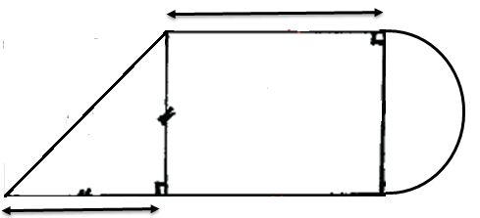
1 /قاعدة المثلث = = ارتفاع المثلث = 40 صم ،
2/ طول المستطيل = 75 صم ،
3/ وتر المثلث = 60 صم
التعليمة 1 : أ ـ أحسب الأبعاد الحقيقية للملعب حسب السلّم $\frac{1}{100}$
ب أحسب المسافة التي يقطعها الرياضيون حول الملعب في دورة واحدة بالمتر
السند 2 : قرّرت البلديّة أن تجعل الجزء المثلّث و الجزء المستطيل من الملعب مساحة معشّبة بتكلفة 25 د المتر المربّع الواحد .
التعليمة 2 : أطرح سؤالا ذو مرحلتين ثم أجيب عنه
السؤال : .........................
الجواب : ................
الوضعية 3 : ابن مثلثا متقايس الأضلاع طول ضلعه 4 صم (خلف ورقة الحساب الذهني )
أكمل البناء لتتحصّل على معيّن طول ضلعه 4 صم

